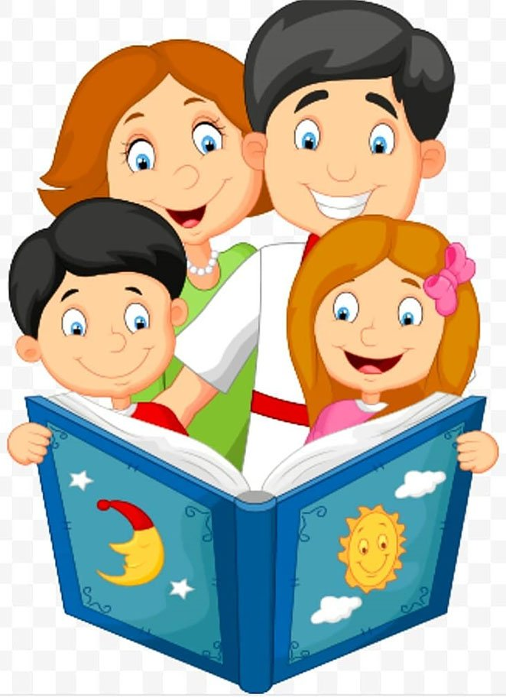
Консультация для родителей
Как приучить ребёнка к книгам.
Когда-то, каждая книга была событием и почти единственным источником духовной и интеллектуальной пищей. Сейчас с книгой успешно конкурируют телефоны, телевидение, интернет.
Воспитатели и считают что, чтение не только развивает образное мышление ребенка и расширяет кругозор, но и приносит книголюбу эстетическое удовольствие, что, в свою очередь, влияет на формирование личности. Вот только как привить этот интерес?
Существуют разные мнения о том, почему современные дети меньше читают. Большинство экспертов видят причину этого в появлении более привлекательных по сравнению с книгами источников получения информации (интернет, телевидение), другие склонны обвинять родителей. Последние исследования показали, что не только дети в России стали меньше читать, но и взрослые. Может, все-таки стоит начать в первую очередь с себя? Ведь не только дурной пример заразителен, но и хороший - тоже.
- Приучать ребенка к книге можно с раннего возраста. Покупайте ему яркие книги с большими иллюстрациями, которые ему нравилось бы разглядывать. Показывайте, как надо обращаться с книгой, читайте вслух с выразительной интонацией, показывайте картинки и рассказывайте, что изображено на них. Пусть ребёнок сам переворачивает странички и участвует в обсуждении.
- С малых лет необходимо учить ребенка бережному обращению с книгой: не рвать, не рисовать на страницах и т.д.
- Рассказывайте ребенку интересные истории из книги, постепенно переходя на чтение самой книги. Важно – зафиксировать возникший интерес.
- Старайтесь преподносить каждую книгу как сюрприз, загадку. Прочтите ему краткий анонс или расскажите о своем впечатлении от этой книги. Если вы никогда не берете книгу в руки, то не удивляйтесь, что и ребенок будет проявлять к книге все меньше и меньше интереса. Своим отношением к книге дайте понять ребенку, сколь важно чтение для каждого человека.
- Следите за тем, чтобы ребенок не засиживался у телевизора. Обязательно находите время для того, чтобы почитать ему очередную сказку. С двухлетнего возраста у ребенка уже начинают формироваться предпочтения, позвольте ему самому выбирать книгу.
- Купите занимательные энциклопедии. Современные дети часто «входят» в мир книг при помощи энциклопедий.
- С 4-5-летнего возраста можно брать ребенка в книжный магазин или библиотеку. Покупайте или смотрите ту книгу, которая понравилась и ребенку, и вам. Старайтесь мягко подсказывать ребенку, помогать ему с выбором. Книги по возрасту, содержащие элементы насилия или мистики, могут отпугнуть ребенка. Лучше всего выбирать книги, которые будут рассказывать о жизни его сверстников, и отвечать на волнующие ею сейчас вопросы. Во время совместного чтения книг заостряйте внимание ребенка не только на иллюстрациях, но и на тексте. Если регулярно читать с ребенком, показывать ему буквы и называть их, ребёнок уже к школе практически освоит алфавит.
- Не отказывайте ребенку, когда он просит почитать ему, даже если он уже овладел этим навыком. Начните читать, а потом предложите ребенку самому дочитать главу или абзац, постепенно увеличивая объем текста. Но даже если ребенок справляется без вашей помощи, все равно интересуйтесь процессом, обсуждайте с ним прочитанное, задавайте вопросы.
- Читайте больше сами. Пусть ребенок видит, что вы увлечены чтением. Разложите книги повсюду в доме.
- Время от времени берите детские книги. Читайте их «увлеченно», улыбаясь, отвечая невпопад, идите на всякие хитрости, чтобы пробудить его интерес. И обязательно попросите «не брать вашу книгу», пока не дочитаете.
- Покупайте в магазине или берите книги в библиотеке, соответствующие увлечениям ребенка (про пауков, фей, принцесс, лошадей, динозавров и т. д.), а также по мотивам мультфильмов и фильмов, которые ему нравятся. Закрепите у ребенка ощущение, что от книг можно получать много удовольствия и позитивных эмоций. После этого будет легче перейти к художественной литературе.
- Экспериментируйте с жанрами. Ребенок имеет полное право не любить волшебные сказки, не смотря на то, что вам так они нравились.
- Читайте ребенку, даже когда он уже сам научится читать. Выразительное чтение взрослого помогает обращать внимание на важные детали, влияет на правильность восприятия и оценки текста.

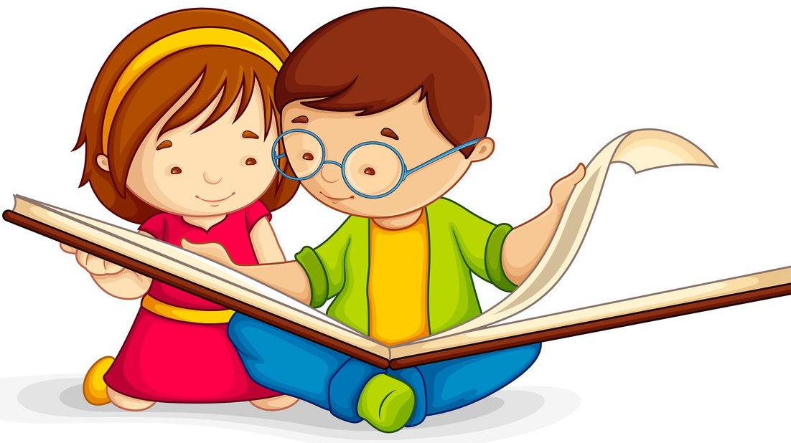

Подготовила воспитатель: Сумарокова Л.С.

